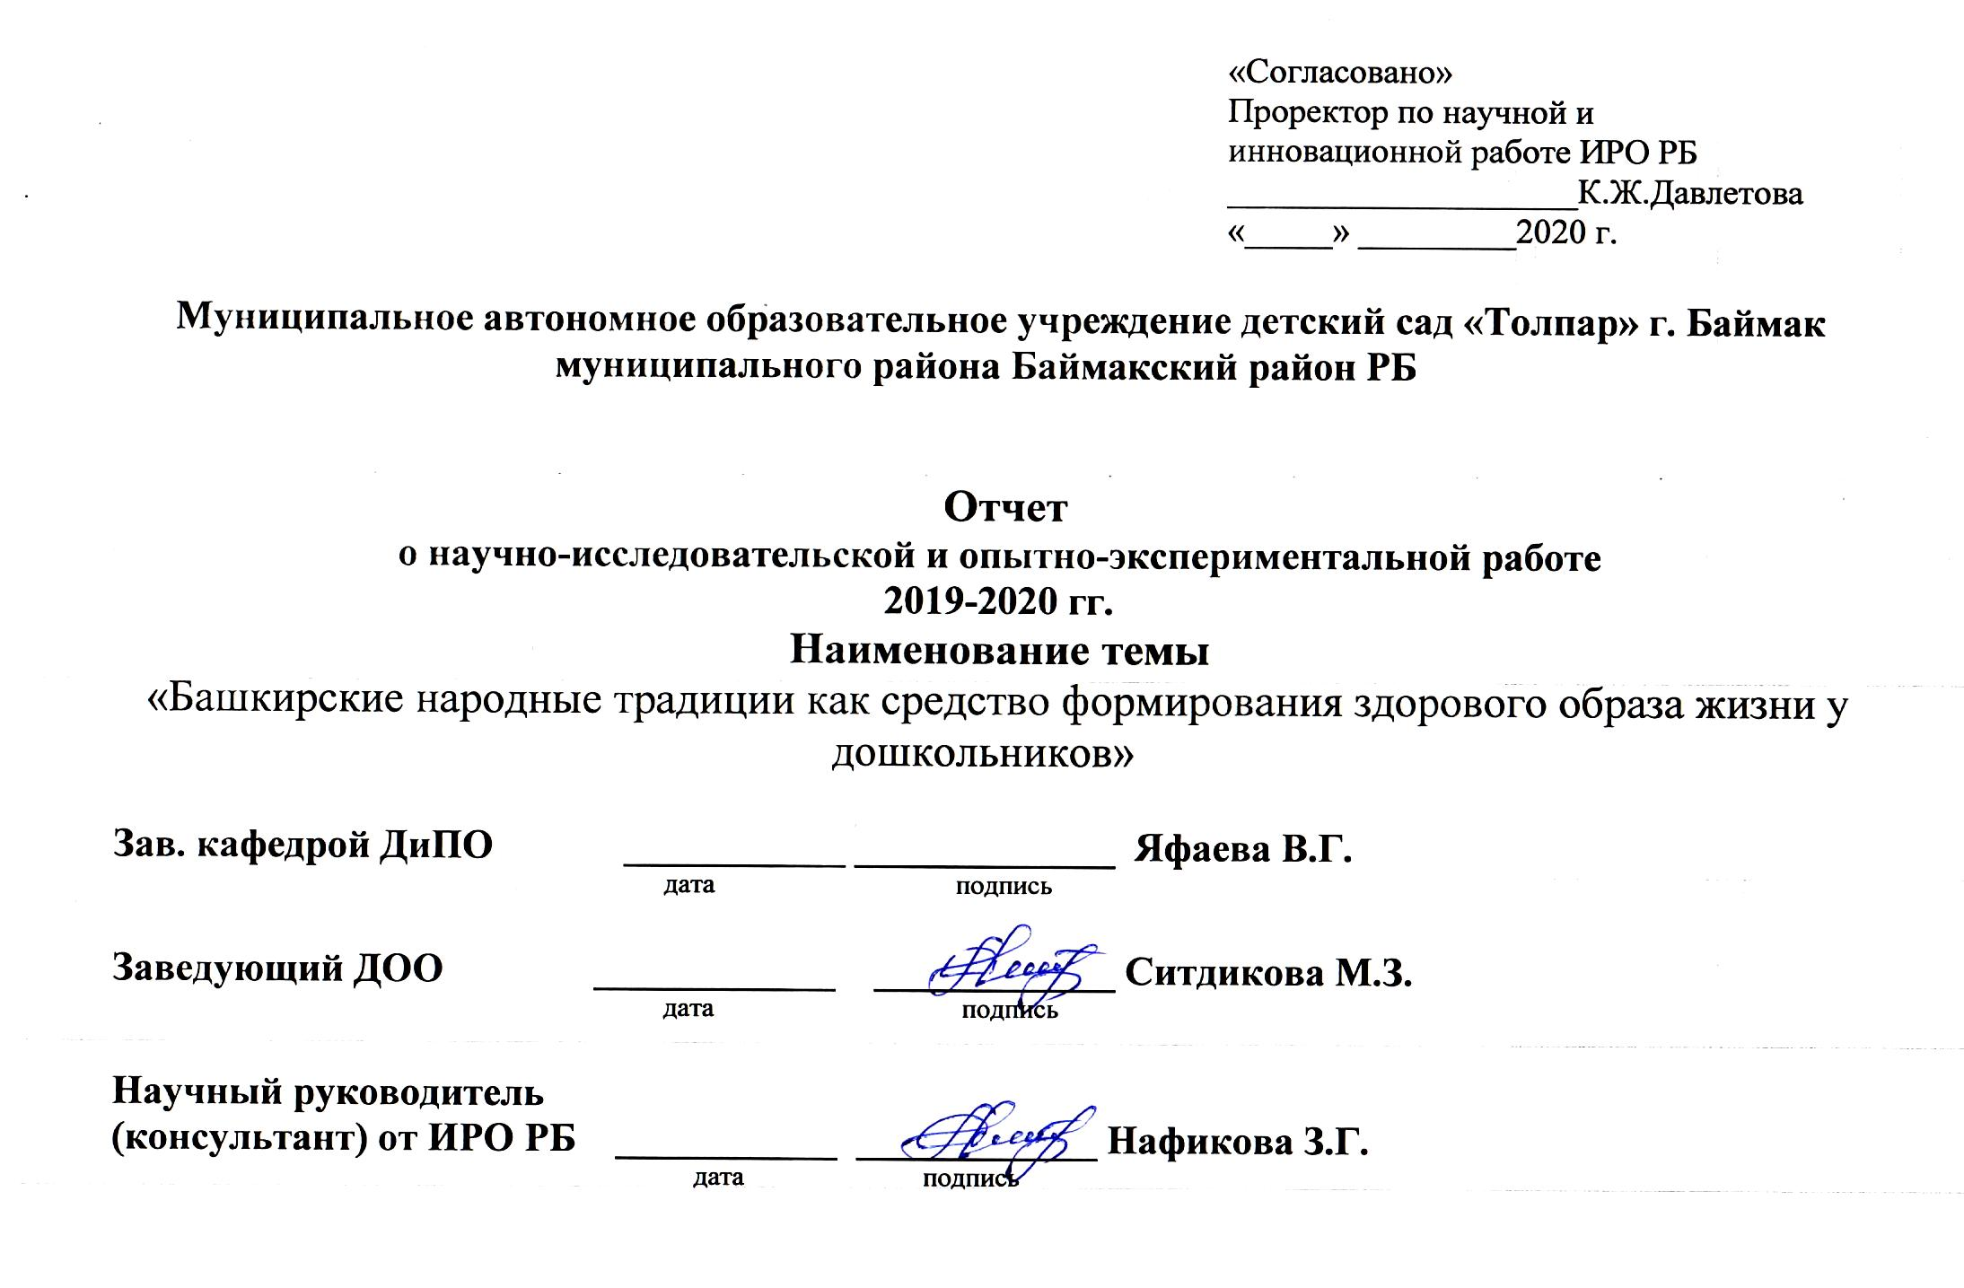

Отчет

Тема: «Башкирские народные традиции как средство формирования здорового образа жизни у дошкольников»
Руководитель сетевой инновационной площадки: Ситдикова Мунира Зекериевна, заведующий.
Научный руководитель: Нафикова Закия Галиахметовна, доцент, кандидат педагогических наук.

№  п/п | Этапы инновационной работы | Мероприятия | Результаты | Методика оценки эффективности нововведений | Исполнитель | Примечание
1 Нормативно-правовая база
 |  | Рабочие совещания с участниками ИП | Сформированный пакет документов ИП |  | Нафикова З.Г..  Ситдикова М.З. Шафикова З.Р.
 |  | Закупка и обеспечение методической литературой и пособиями | Обеспечение  учебным  материалом. |  | Ситдикова М.З.
 |  | Разработка плана работы педагогов и специалистов ИП на учебный год | План работы |  | Нафикова З.Г..  Ситдикова М.З. Шафикова З.Р.  Творческая группа
 |  | Рабочие совещания с участниками ИП | Протокол совещания №1, от 03.09.2019г. |  | Ситдикова М.З.,  Шафикова З.Р.
2. Материально-техническая база
 |  | Было изготовлено нестандартное оборудование к башкирским народным, спортивным играм. Сшили костюмы командам для игры в «Ылак» | Пополнение и обновление уголков двигательной активности в группах ДОУ |  | Педагоги ДОУ
2 Работа с педагогическими кадрами
 |  | Круглый стол участников ИП | План проведения, решения |  | Нафикова З.Г..  Ситдикова М.З. Шафикова З.Р.  Педагоги ДОО
 |  | Республиканский семинар-практикум педагогов дошкольных образовательных учреждений работающих в условиях инновационной деятельности по теме: «Этнокультурный подход к инновационной деятельности в условиях детского сада» (18 октября 2019г.) г.Баймак | Обмен опытом, транслирование методов и приемов, разработок по теме инновационной деятельности.  Выступление Мухаметкуловой З. Р. на тему: “Башкирские народные игры в детском саду”. Презентация работы творческой группы республиканской сетевой инновационной площадки.  3. Квест-игра “Ете ырыу йыйыны”  4. Музыкальное приветствие “Нурға төрөн, тыуған ерем Башҡортостан!”.  Концерт подготовленный сотрудниками МАДОУ д/с “Толпар”.  выступление на тему Мухаметкулова З.Р. |  | Нафикова З.Г., творческая группа
 |  | Республиканский образовательный форум «Становление, развитие и инновационный потенциал системы дошкольного образования РБ» 29 ноября 2019 г., г. Стерлитамак | Выставка материалов инновационной деятельности |  | Шафикова З.Р.,  Мухаметкулова З.Р.
 |  | Республиканская юбилейная научно-практическая конференция «История и современность дошкольного образования Республики Башкортостан» г.Уфа, 6 декабря 2019 год. | Опубликованы статьи в сборнике «История и современность дошкольного образования Республики Башкортостан» |  | Учитель-логопед Туйканова Г.Р. «Многофункциональное дидактическое пособие «Кофрограф Сабантуй» в коррекционно- образовательной работе», педагог-психолог Расулева Ю.С. «Барабанотерапия в работе педагога-психолога в детском саду», Мухаметкулова З.Р., Садыкова Р.Ф. «Элементы верховой езды в детском саду», Баймуратова А.А. “Телмәр үҫтереүҙә уйындарҙың роле”, Шафикова З.Р., Сиргалина Л.В. “Балаларҙың танып белеү-тикшеренеү эшмәкәрлегендә квест-уйын”
 |  | Конкурс Медиаконтента этнокультурного содержания дошкольного образования (ИРО РБ) февраль 2020 г. | Дипломы и сертификаты |  | Призеры Туйканова Г.Р., Мухаметкулова З.Р.
 |  | Позиционирование педагогического опыта в СМИ различного уровня. | - «Һаҡмар» 27 сентябрь 2019 йыл, №78(2813) Шафикова З.Р. “Сәләмәт киләсәк өсөн”; -- «История и современность дошкольного образования Республики Башкортостан» материалы - “Башҡортостан уҡытыусыһы”, №2,2020й. Шафикова З.Р. “Балалар баҡсаһында танып белеү-тикшеренеү эшмәкәрлеген үҫтереү” |  | Творческая группа
3. Работа с воспитанниками и родителями
 |  | Проведение диагностики образовательной деятельности | Результаты диагностики, планирование воспитательно-образовательной деятельности по итогам диагностики. |  | Педагоги ДОУ
 |  | Родительское собрание | Протоколы  родительских  Собраний |  | Ситдикова М.З. Шафикова З.Р.  Педагоги ДОУ
 |  | Привлечение родителей к реализации программы ИП, проектная работа в подготовительной группе «Спортивная семья  Он-лайн конкурс с родителями “Физкультура с папой”,  - спортивное соревнование “Ылаҡ” между командами “Толпар”, “Аҡбуҙат”старшей и подготовительных груп. (Апрель 2020г.) | Фотоотчеты, статья на районной газете “Баймакский вестник”, “Һаҡмар”.  «Баймакский вестник» 4 октября 2019 год, №80 (11321) Мухаметкулова З.Р. «Детскому саду «Толпар» - 5 лет”;  «Баймакский вестник» 25 февраля 2020 года №16 (11361) Расулева Ю.С. «Фантазии и творчеству не было предела»  Грамоты, призы. |  | Ситдикова М.З. Шафикова З.Р.,  Мухаметкулова З.Р.  Педагоги ДОО
 |  | Активное участие на республиканской олимпиаде для старших дошкольников «Мы Гагаринцы» | Муниципальный этап конкурса по рисункам гагаринской олимпиады «Космический мир», 3 место Маннапова Риада старшая группа,  Муниципальный этап по физической культуре гагаринской олимпиады, 3 место Петрова Ксеня |  | Педагоги ДОУ, родители
 |  | Подведение итогов инновационной деятельности: | - Разработка тематического календарного планирования в дошкольных группах  Методическое пособие «Спортивная игра «Ылак» на фитболах в физкультурно – оздоровительной работе детского сада», -перспективно-календарное планирование по использованию в физическом развитии старших дошкольников башкирских народных традиций  - разработка методического пособия «Квест-игра в патриотическом воспитании дошкольников на традициях башкирского народа», |  | Творческая группа по введению инновационной деятельности

